**Информационное письмо в медицинские организации, страховую компанию.**

**Работа с программой "госпитализация"**

**С 15 декабря 2020 года** в эксплуатацию вводится программный комплекс по информационному обмену между медицинскими организациями, ТФОМС и страховой компанией. В рамках программы допускается только работа с файлами XML, ранее использовавшиеся форматы XLS и DB более не поддерживаются и такие файлы не обрабатываются, равно как и другие, чье расширение отличается от XML или имя файла не соответствует формату, описанному в регламенте. Программа работает только автоматически на сервере, ручная обработка файлов не выполняется. После обработки файлы копируются в специальный каталог на сервере, что дает возможность расследовать спорные ситуации при обращении субъектов обмена данными.

**Обмен** данными идет ежедневно по следующим категориям:

Т1 - о направлении на госпитализацию

Т2 - госпитализации по направлению

Т3 - экстренной госпитализации

Т4 - аннулировании направления на госпитализацию

Т5 - пациенты, выбывшие из МО

Т6 - наличии свободных мест

По каждой категории МО формирует XML файл с описанием случаев согласно регламенту (см. файл Регламент.docx ) и отправляет их в ТФОМС по сети VIP Net. ТФОМС принимает файлы, анализирует их содержимое, выявляет ошибки, систематизирует пришедшие данные путем сведения в единую базу данных. В 10:00 каждого рабочего дня ТФОМС отправляет в МО и страховую компанию информацию, извлеченную из единой базы и необходимую вышеуказанным субъектам по категориям Т1-Т6, упакованную в формах XML файлов отчетов, формат которых приводится ниже. В примере приводится 1 секция ZAP - т.е. идет информация по 1 человеку. В реальных файлах таких секций может быть несколько или ноль. Более подробно структура каждого файла описана в регламенте.

Пример файла Т1 отправляемого из МО в ТФОМС:

T1-M-0004-2020-09-30.xml - о направлении на госпитализацию

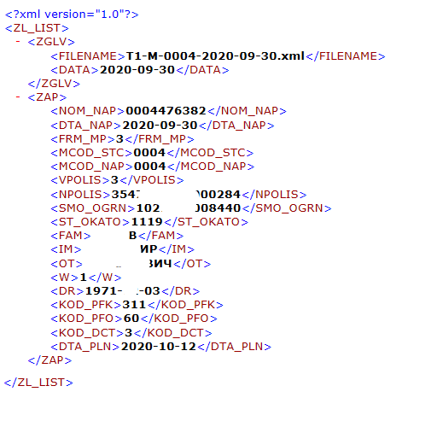

МО посылает в ТФОМС файлы XML как указано в примере с описанием случаев госпитализации и прочих операций ( категории Т1-Т6). В ответ получает ответный файл XML с описанием ошибки (см. таблицу) по каждому человеку и общую ошибку.

Пример ответного файла по Т1 из ТФОМС в МО- Состав сведений о направлении на госпитализацию.

Имя ответного файла будет начинаться с R - далее дописывается исходное имя файла.

RT1-M-2815-2020-09-17.xml - имя файла ответа для T1-M-2815-2020-09-17.xml.

Т1- тип формы

М - мед. организация, если здесь S - страховая компания

2815 - код МО

2020-09-17 - дата формирования

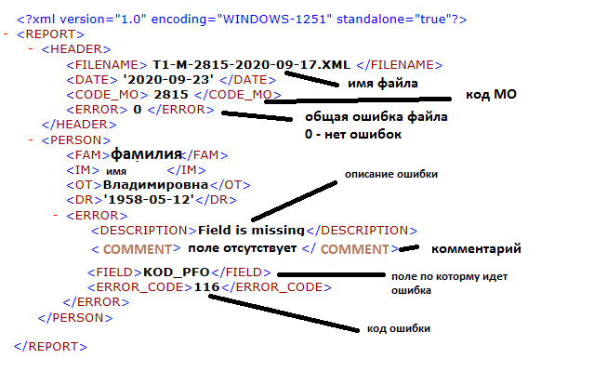

По Т2..Т6 - ответы идут аналогично, секция PERSON - частично повторяет секцию ZAP в исходном файле для идентификации той записи где идет ошибка и добавляет поля DESCRIPTION, COMMENT, FIELD. В RT1-... - идет фамилия, имя, отчество.

Пример ответного файла по Т2: госпитализации по направлению.

файл RT2-M-2815-2020-09-17.XML:

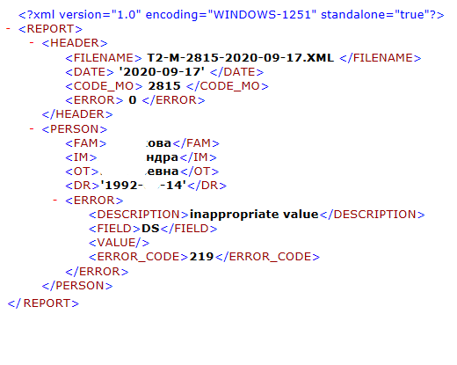

Здесь указано, что в поле DS (диагноз, см. файл structure.xls и Регламент.docx - описание полей) идет недопустимое значение - ошибка 219 (см. таблицу ошибок ниже).

В 10:00 каждого рабочего дня ТФОМС отправляет в МО и страховую компанию файлы по сети VIP Net с отчетами XML. Структура повторяет файлы Т1-Т6 отправляемые из МО в ТФОМС, но имя файла ставится следующее:

Пример: T1-F-0004-2020-09-30.xml - в имени файла буква F - файлы с информацией Т1(о направлении на госпитализацию) от ТФОМС в МО с кодом 0004, далее идет дата формирования.

Пример: T5-S-0003-2020-09-30.xml - в имени файла буква S - файл от ТФОМС в страховую компанию с кодом 0003 с информацией Т5 (выбывшие из МО) .

описания ошибок:

0 - нет ошибок

В секции HEADER будут стоять коды от 50 до 57 - общие ошибки файла.

В секции PERSON будут коды более 100.

Коды в интервале 100..199 - ошибки отсутствия полей.

Коды в интервале 200..299 - ошибки несоответствия по справочникам.

Коды в интервале 300..399 - логические ошибки, пример - дата назначения больше даты фактической госпитализации.

Список ошибок с кодами:

|  |  |  |  |  |  |
| --- | --- | --- | --- | --- | --- |
|  | err_code | defined_as | field |  | comment |
|  | 50 | file name is incorrect | FILENAME | | имя файла инкорректное |
|  | 51 | file name does not match corresponding field | FILENAME | | имя файла не совпадает с полем в файле |
|  | 52 | XML root element is missing | ZL_LIST |  | XML корневой элемент отсутствует |
|  | 53 | XML header is missing | ZL_LIST/ZGLV | | XML заголовок отсутствует |
|  | 54 | XML records element is missing | ZL_LIST/ZAP | | XML элемент записей отсутвует |
|  | 55 | XML parser exception |  |  | XML исключение разборщика |
|  | 56 | unknown file related 1 |  |  | NULL |
|  | 57 | unknown file related 2 |  |  | NULL |
|  | 100 | file name tag is missing | Filename | | нет элемента имени файла |
|  | 101 | XML date tag is missing | Data |  | XML дата отсутвует |
|  | 102 | XML field is missing | NOM_NAP | | XML поле отсутвует |
|  | 103 | XML field is missing | DTA_NAP | | XML поле отсутвует |
|  | 104 | XML field is missing | FRM_MP | | XML поле отсутвует |
|  | 105 | XML field is missing | MCOD_NAP | | XML поле отсутвует |
|  | 106 | XML field is missing | MCOD_STC | | XML поле отсутвует |
|  | 107 | XML field is missing | VPOLIS |  | XML поле отсутвует |
|  | 108 | XML field is missing | NPOLIS |  | XML поле отсутвует |
|  | 109 | XML field is missing | SMOCOD | | XML поле отсутвует |
|  | 110 | XML field is missing | FAM |  | XML поле отсутвует |
|  | 111 | XML field is missing | IM |  | XML поле отсутвует |
|  | 112 | XML field is missing | W |  | XML поле отсутвует |
|  | 113 | XML field is missing | DR |  | XML поле отсутвует |
|  | 114 | XML field is missing | TLF |  | XML поле отсутвует |
|  | 115 | XML field is missing | DS |  | XML поле отсутвует |
|  | 116 | XML field is missing | KOD_PFO | | XML поле отсутвует |
|  | 117 | XML field is missing | DTA_PLN | | XML поле отсутвует |
|  | 118 | XML field is missing | USL_OK |  | XML поле отсутвует |
|  | 119 | XML field is missing | DTA_FKT | | XML поле отсутвует |
|  | 120 | XML field is missing | TIM_FKT | | XML поле отсутвует |
|  | 121 | XML field is missing | KOD_PFK | | XML поле отсутвует |
|  | 122 | XML field is missing | NHISTORY | | XML поле отсутвует |
|  | 123 | XML field is missing | IST_ANL |  | XML поле отсутвует |
|  | 124 | XML field is missing | ACOD |  | XML поле отсутвует |
|  | 125 | XML field is missing | PR_ANL | | XML поле отсутвует |
|  | 126 | XML field is missing | DTA_END | | XML поле отсутвует |
|  | 127 | XML field is missing | KOL_PAC | | XML поле отсутвует |
|  | 128 | XML field is missing | KOL_IN |  | XML поле отсутвует |
|  | 129 | XML field is missing | KOL_OUT | | XML поле отсутвует |
|  | 130 | XML field is missing | KOL_PLN | | XML поле отсутвует |
|  | 131 | reserved |  |  | XML поле отсутвует |
|  | 132 | reserved |  |  | NULL |
|  | 133 | reserved |  |  | NULL |
|  | 134 | reserved |  |  | NULL |
|  | 135 | XML field is missing | KOL_PUS | | XML поле отсутвует |
|  | 136 | XML field is missing | KOL_PUS_M | | XML поле отсутвует |
|  | 137 | XML field is missing | KOL_PUS_J | | XML поле отсутвует |
|  | 138 | XML field is missing | KOL_PUS_D | | XML поле отсутвует |
|  | 139 | XML field is missing | VKOL_FKT | | XML поле отсутвует |
|  | 140 | XML field is missing | VUED_FKT | | XML поле отсутвует |
|  | 141 | reserved |  |  | NULL |
|  | 201 | inappropriate value | FRM_MP | | недопустимая величина |
|  | 202 | inappropriate value | MCOD_NAP | | недопустимая величина |
|  | 203 | inappropriate value | MCOD_STC | | недопустимая величина |
|  | 204 | inappropriate value | VPOLIS |  | недопустимая величина |
|  | 205 | inappropriate value | SMOCOD | | недопустимая величина |
|  | 206 | inappropriate value | W |  | недопустимая величина |
|  | 207 | inappropriate value | KOD_PFK | | недопустимая величина |
|  | 208 | inappropriate value | KOD_PFO | | недопустимая величина |
|  | 209 | inappropriate value | USL_OK |  | недопустимая величина |
|  | 210 | inappropriate value | FRM_MP | | недопустимая величина |
|  | 212 | inappropriate value | MCOD_NAP | | недопустимая величина |
|  | 213 | inappropriate value | VPOLIS |  | недопустимая величина |
|  | 216 | inappropriate value | IST_ANL |  | недопустимая величина |
|  | 217 | inappropriate value | ACOD |  | недопустимая величина |
|  | 218 | inappropriate value | PR_ANL | | недопустимая величина |
|  | 219 | inappropriate value | DS |  | недопустимая величина |
|  | 301 | XML date greater than CPU date | DATA |  | XML дата больше даты компьютера |
|  | 302 | assignment date greater than planned hospitalization date | DTA_NAP | | дата назначения больше даты госпитализации |
|  | 303 | planned hospitalization date less than assignment date | DTA_PLN | | дата плановой госпитализации меньше даты назначения |
|  | 304 | XML date greater than assignment date | DATA |  | XML дата больше даты назначения |
|  | 306 | assignment date greater than actual hospitalization date | DTA_NAP | | дата назначения больше даты фыктической госпитализации |
|  | 307 | time is wrong | TIM_FKT | |  |
|  | cmp | as_time |  |  |  |
|  | 308 | date of birth greater than actual hospitalization date | DR |  | дата рождения больше госпитализации |
|  | 309 | XML date less than actual hospitalization date | DATA |  | дата файла больше госпитализации |
|  | 310 | date is incorrect | all_dates |  | дата инкорректная |
|  | 311 | =308 dr |  |  | 308 |
|  | 312 | actual hospitalization date greater than discharge date | DTA_FKT | | дата факт. госпитализации больше выписки |
|  | 313 | date of birth greater than assignment date | DR |  | дата рождения больше даты назначения |
|  | 314 | XML date less than DTA_rab | DATA |  | дата файла больше рабочей даты |
|  | 315 | discharged amount greater than stayed plus arrived | KOL_OUT | | число выписанных больше чем прибывших и оставшихся |
|  | 316 | available beds total less than available for males,females,children | KOL_PUS | | число свободных коек меньше чем мужски и женских в сумме |
|  | 200 | reference table unknown error | NULL |  | неизвестная ошибка |